Pasos para Subabase después de crear Tokens en Gitgub

Paso 1_ Copiar el contenido del archivo: schema.sql _ pegarlo en SQL Editor de Supabase dar a Save y Run. Imagen 1

Paso 2_ Copiar API keys y compartir a la IA
Proyecto vivo ✓ — https://glpoygnydytctaqamzug.supabase.co responde (401 = esperando la key, es normal). Ya lo dejé escrito en js/supabase-client.js.
Ahora la falta Settings → API Keys (engranaje abajo a la izquierda → API Keys) y copiame la key anon public:
En la pestaña API keys aparece anon public con el botón de copiar (o la Publishable key sb_publishable_..., también sirve).
No me pases la service_role ni el JWT Secret: esas son secretas y rompen la seguridad del proyecto.
En cuanto me la pegues la pongo en el archivo, hago push y te digo si cargan los productos en la web. Imagen 2

Imagen 1
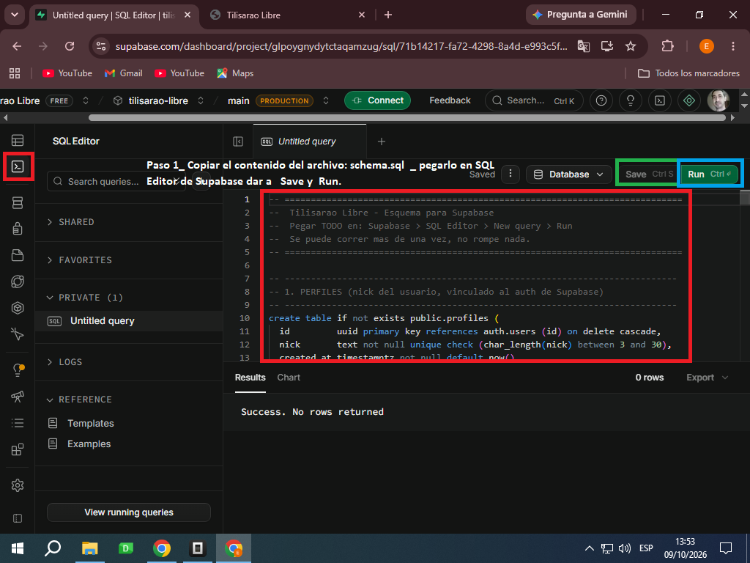Imagen 2
